104年午餐輔導訪視表
- 烹調作業場所衛生管理
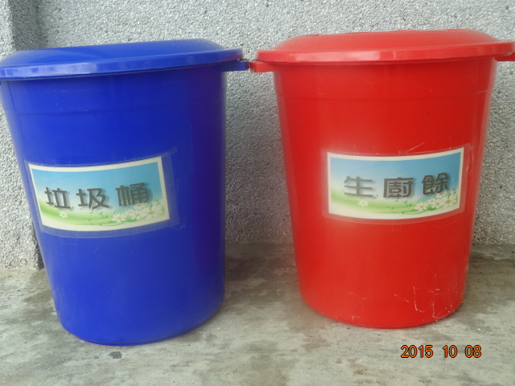
6.採用密蓋式垃圾桶,並注意垃圾廢料處理.

